山东省招远第一中学2023-2024学年高一信息技术教学研究活动及成果
时间：2023年8月29日
参加人员：王征燕、贾莲萍、张庆云、刘晓丽、程显华、张雅兰
缺席人员及原因：无
教学研究活动主题：数据与计算
中心发言人：王征燕
一、活动讨论
1、数据与信息
2、知识与数字化学习
3、算法基础
4、程序设计基础
5、数据处理和可视化表达
6、人工智能及其应用
二、活动总结
信息技术作为当今先进生产力的代表，已经成为我国经济发展的重要支柱和网络强国的战略支撑。信息技术涵盖了获取、表示、传输、存储和加工信息在内的各种技术。信息技术与社会的交互融合引发了数据量的迅猛增长，数据对社会生产和人们生活的影响日益凸显。
教师围绕“情景、主题、规划、探究、实施、成果、评价”的项目范例开展教学活动，帮助同学们掌握本教科书的基础知识、方法与技能，增强信息意识，发展计算思维，提高数字化学习与创新能力。同学们围绕“项目选题、项目规划、方案交流、探究活动、项目实施、成果交流、活动评价” 的项目学习主线开展学习活动，通过对本学年的学习，同学们能认识到数据在信息社会中的重要价值，合理处理与应用数据，掌握算法与程序设计的基本知识，根据需要运用数字化工具解决生活与学习中的问题。认识到人工智能在信息社会中越来越重要的促进作用，使同学们逐步成为信息社会的积极参与者。促进信息意识、计算思维、数字化学习与创新、信息社会责任的信息技术学科核心素养达成。
三、活动成果
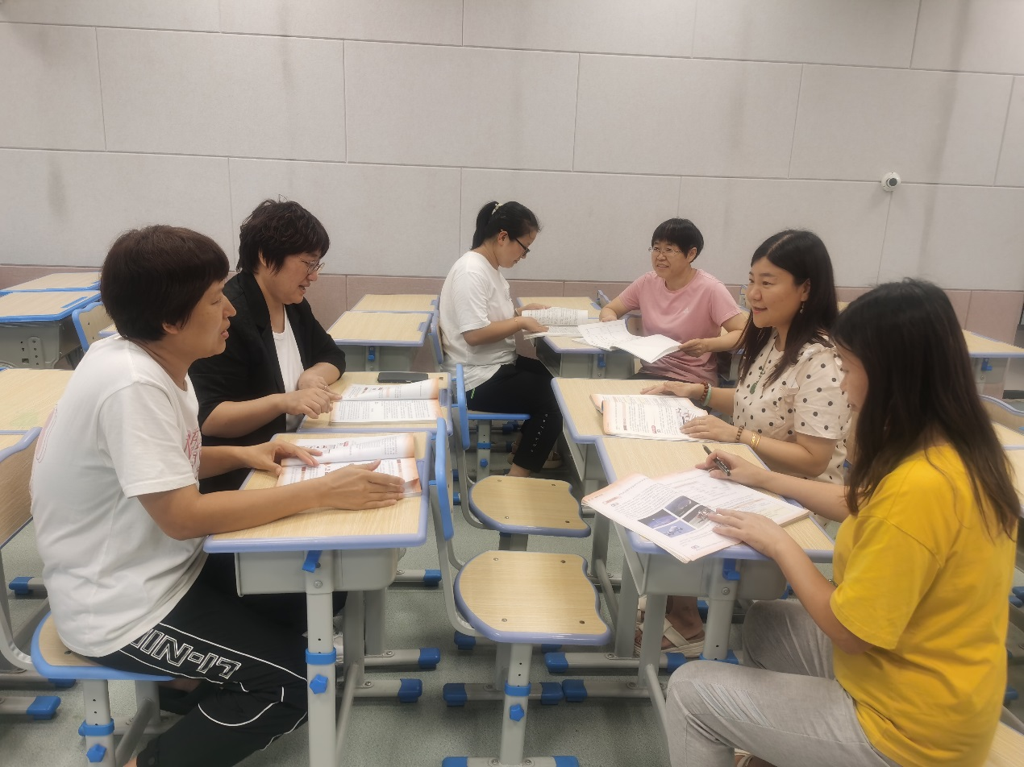
通过本学年信息技术的学习，同学们能认识到数据在信息社会中的重要价值，合理处理与应用数据，掌握算法与程序设计的基本知识，能对现实世界中的真实性问题进行自主、协作、探究学习。从而达成学科核心素养目标。

